Direction du Commerce Batna
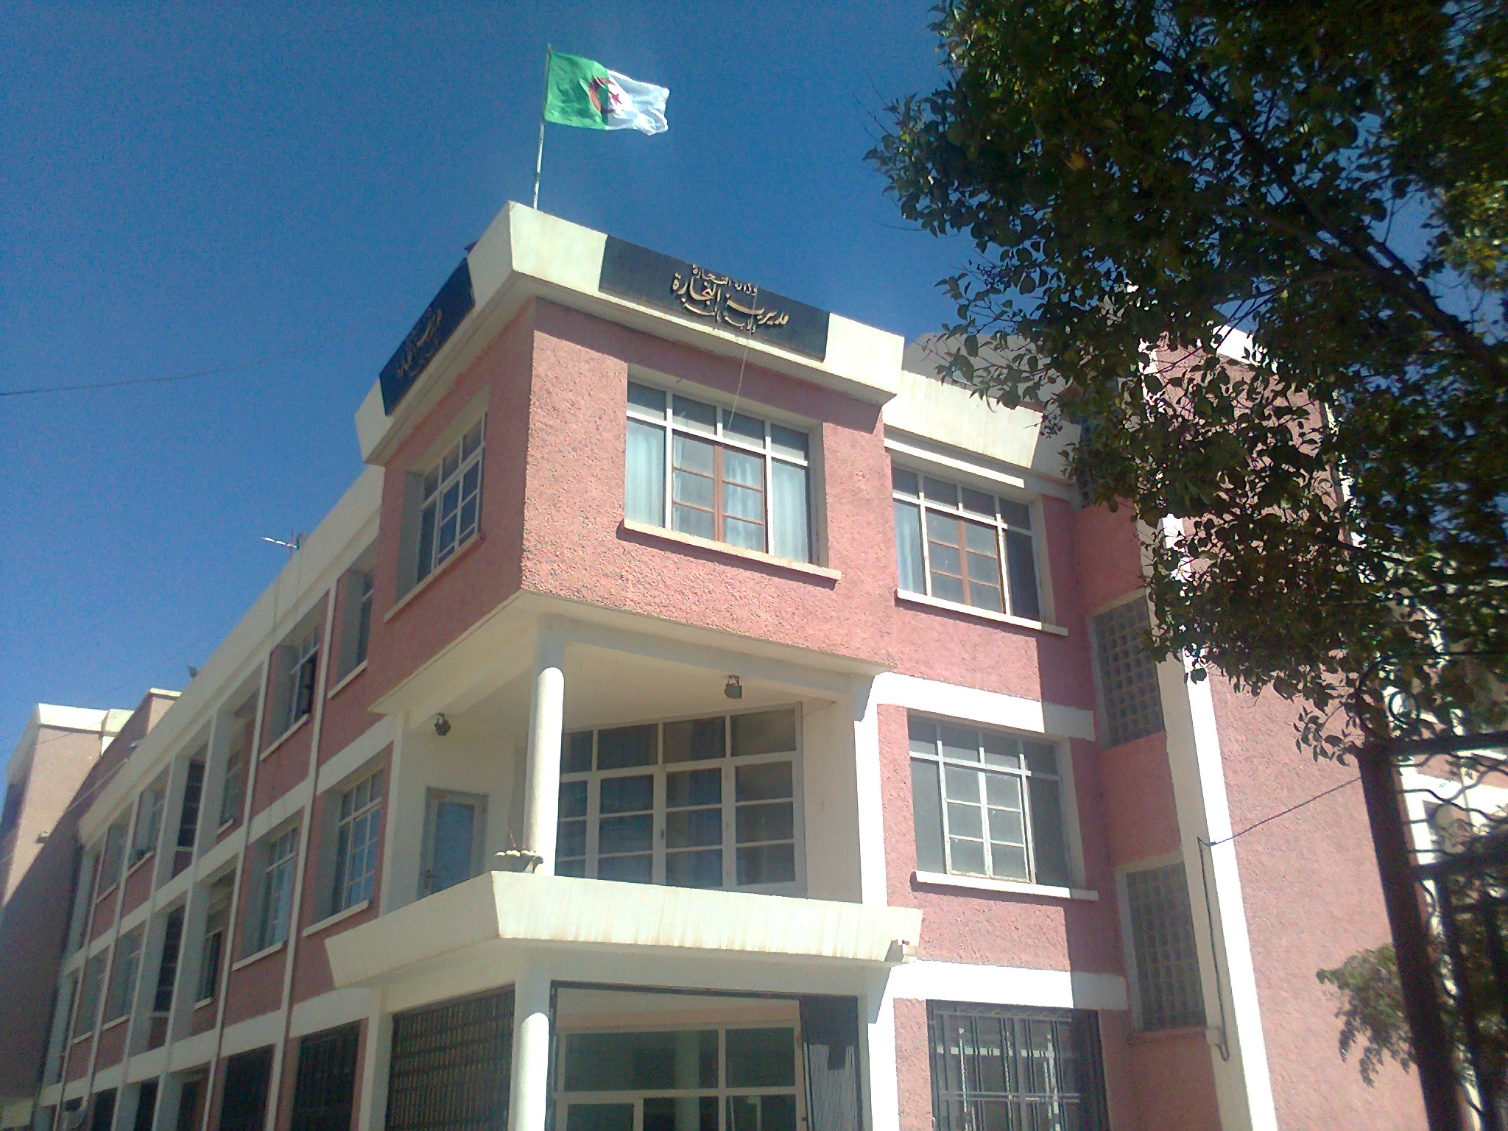
Bilan des activités des services de la direction du commerce durant le mois de Décembre 2016
Nombre de Brigades | 55
Nombre d’Interventions | 2547
Nombre d’Infractions | 532
Nombre de Procès-Verbaux | 523
Nombre de Fermetures Administratives | 31
Nombre d’Echantillons prélevés | 13
Quantité de Produits Saisies (Tonnes) | 0,4581
Principaux Produits Saisies | Prdts Alimentaires-Viandes - Prdts Minoterie
Valeur de la Saisie (DA) | 191.431,93
Montant de Défaut de Facture (DA) | 1.586.695,57
Montant de Prix Illicite (DA) | -
Montant de Factures Fictives | -

Principales Infractions
Contrôle de la Qualité et de la Répression des Fraudes | Contrôles des pratiques Commerciales
*Manque d’’hygiène  *Produits non Conformes  * Manque d’Etiquetage | *Défaut d’affichage des prix  *Défaut de facturation  *D.R.C  *Activité commerciale sédentaire sans local.

Bilan des Brigades Mixtes
 | Commerce – Services Vétérinaires | Commerce –Impôts - Douanes
Nombre d’Interventions | 86 | 06
Nombre d’Infractions | 09 | 01
Nombre de Procès-Verbaux | 09 | 01
Nombre de Fermetures Administratives | / | /
Nombre d’Echantillons prélevés | 08 | /
Montant de Défaut de Facture (DA) | / | /
Montant de Factures Fictives | / | /
Montant des Factures non Conformes | / | /
Principaux Produits Saisies | Viandes | /
Quantité de Produits Saisies (Tonnes) | 0,015
Valeur de la Saisie (DA) | 20000,00 | /

